ЭКОЛОГИЧЕСКАЯ ГАЗЕТА МБОУ «ГИМНАЗИЯ №1 П. НАВЛЯ»

СЕГОДНЯ В НОМЕРЕ:
ГОД ОКРУЖАЮЩЕЙ СРЕДЫ, ПТИЦА ГОДА 2013……………………...…1
ВИКТОРИНА «БРЯНСКИЙ ЛЕС»………………………………………………...2
НОВОСТИ ИЗ ЗАПОВЕДНИКА…………………………………………..…..…3
БРЯНСКИЕ ЛЕСА- РОССИИ КРАСА!....................................................4
ПРОГУЛКА В ЗИМНИЙ ЛЕС, НЕ СЛОВОМ, А ДЕЛОМ!........................5
ЛЕСОВОССТАНОВИТЕЛЬНЫЕ РАБОТЫ, ЛЕС И СУДЬБЫ ЛЮДЕЙ…6-7
ЗНАКОМЬТЕСЬ!БОЛОТО РЫЖУХА………………….……………….……..…8
РАЙСКИЙ УГОЛОК…………………………………………….………………..9-10
ЦВЕТОЧНЫЙ ГОРОСКОП………………………………….………..…………10
Год окружающей среды — 2013-й
В соответствие с Указом президента Путина В.В. за номером 1157 2013 ГОД ОБЪЯВЛЕН ГОДОМ ОХРАНЫ ОКРУЖАЮЩЕЙ СРЕДЫ. Конечно, такой год нужен России, нужен всей земле и как можно чаще, независимо от того, объявлен год, годом охраны окружающей среды или нет. Согласно регламенту проведения года охраны окружающей среды, президентом рекомендовано исполнительной власти субъектов Российской Федерации проводить соответствующие мероприятия.

ПТИЦА 2013 ГОДА

Cоюз охраны птиц России в восемнадцатый раз выбрал птицу года. В год двадцатилетия Союза этот титул получил царственный орлан- белохвост (Haliaeetus albicilla).

Эта птица отвечает всем требованиям номинации: он распространен на большей части территории России, легко узнаваем и нуждается во внимании и помощи человека. Цель кампании «Птица года»: привлечение внимания населения России к нашим птицам и проблемам их охраны. Выбранная птица оказывается в «свой» год в центре общего внимания. Идет сбор данных о ее численности и распространении.
КАК ЭТО БЫЛО

Недавно мы всем классом ходили в детскую районную библиотеку. Туда в честь Дня заповедников России, который отмечается 11 января, приезжала представительница заповедника "Брянский лес".
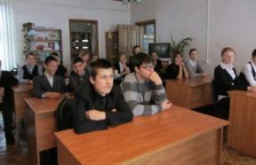
После того как все заняли понравившиеся места в читальном зале, представительница "Брянского леса" начала свой рассказ. Начала она с того, почему День заповедников отмечают именно 11 января. Оказывается, в этот день в 1916 году в России открылся первый заповедник- Баргузинский. Далее она рассказала про заповедник "Брянский лес": назвала дату основания, сказала, какие виды животных обитают на территории заповедника и еще много интересного. После этого мы посмотрели увлекательный фильм про заповедники нашей страны.
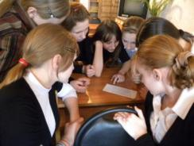
Ну а потом началось самое интересное- викторина.
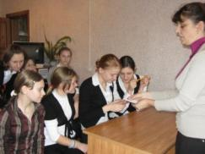
Мы разделились на две команды: "Ромашки" и "Зубры". Всего в игре было несколько раундов, и каждый раунд был сложнее предыдущего. Но ни одна, ни другая команда не хотела уступать соперникам. До последнего раунда "Ромашки" и "Зубры" шли с равным количеством очков. И лишь в конце у "зубров" появилось преимущество в 5 очков.
КОМАНДА «РОМАШКИ»
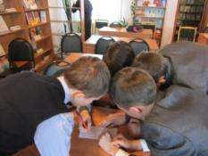
КОМАНДА «ЗУБРЫ»

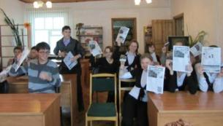
Сразу после конкурса обе команды получили призы: календари с зубрами, последний номер газеты "Заповедный край" и приглашение в заповедник "Брянский лес".
БОРОВИК НИКИТА, 8 «В» КЛАСС

НОВОСТИ ИЗ ЗАПОВЕДНИКА

При участии заповедника

«Брянский лес» создан новый памятник природы
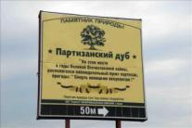
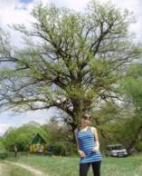
В январе 2013 года, как сообщили в областной администрации, в соответствии с федеральным и областным законами об особо охраняемых природных территориях, депутаты областной Думы согласовали решение администрации области о предании «великовозрастному» дереву статуса памятника природы областного значения «Партизанский дуб». Как оказалось, это дуб черешчатый. Произрастает он на правом берегу р. Навля, восточнее окраин с. Глинное (Навлинский район). Местные жители называют этот могучий дуб «партизанским». По инициативе брянских лесоводов дерево было включено в реестр старовозрастных деревьев России. Памятник природы „Партизанский дуб“ – особо ценный природный объект, имеющий мемориальное, историческое и научное значение. Памятник природы представляет собой могучее дерево дуба черешчатого и место его произрастания. Возраст дуба более 300 лет, высота – 25 м, диаметр ствола (на уровне груди) – 2,4 м. Дуб находится в хорошем состоянии, с нормально развитой кроной и без заметных повреждений.

У «Брянского леса» новая символика
Разработка новой символики заповедника была начата в прошлом году компанией «Варио Бренд» (г. Воронеж). В процессе кропотливой работы и согласования вариантов в начале этого года новая эмблема увидела свет. Она представляет собой летящего аиста на фоне зелёного акварельного пятна. Стороннему наблюдателю может показаться странным такое оформление. Но каждый элемент имеет своё значение. Основой графической части знака является чёрный аист – символ заповедника. Зелёное акварельное пятно символизирует экосистему, своим цветом – лес, а акварельностью и прозрачностью – хрупкость, первозданность природы. Надеемся, что печатная и сувенирная продукция, выполненная в новом стиле, понравится всем, а новая эмблема заповедника станет узнаваема даже по отдельным элементам.
На снимке – новая эмблема заповедника. http://www.bryansky-les.ru/
СТОПКАДР

ПОЭТИЧЕСКАЯ СТРАНИЧКА

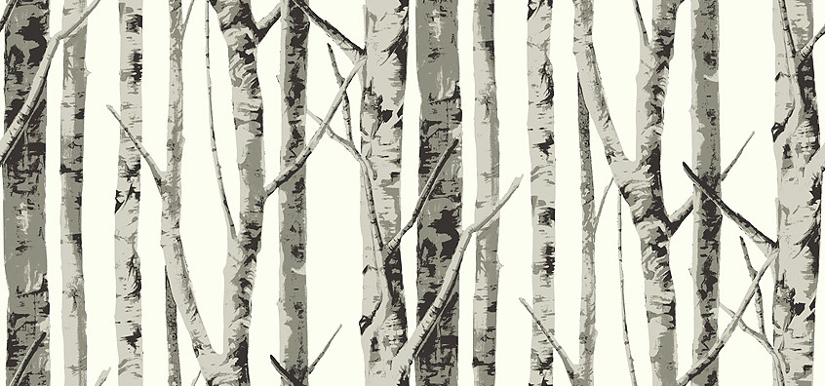
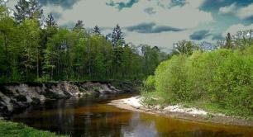
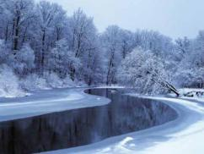
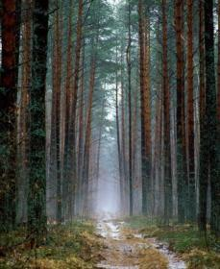
Дивный лес! Чудесный лес
От земли и до небес!
О нём читаем мы в былинах,
Часто видим на картинах.
Зимой, осенью, весною,
Лес, любуемся тобою,
И, конечно, летом красным.
Русский лес всегда прекрасный.
И недаром ведь поэты
Воспевали чудо это.

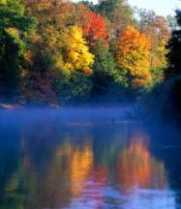
Лес наш добрый, лес могучий,
Лес зелёный – друг наш лучший.
Ты поможешь дом построить,
Людям дашь тепло зимою.
Летом нам подаришь ягод –
Всем сластёнам хватит на год.
В зной пошлёшь ты полю тучи,
Лес зелёный – друг наш лучший.

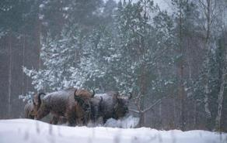
Лес не только для нашей забавы,
Он – богатство нашей страны.
Все деревья в нём, ягоды, травы
Нам на пользу, друзья, взращены.
Каждый куст берегите, ребята!
Где росток ты увидишь простой,
Может вырасти дуб в три обхвата,
Березняк иль малинник густой.
А уж сколько орехов и ягод!
Так, пожалуй, считать – не сочтёшь!
Сердцу любо, коль знаешь, что за год
В сосняке разрослась молодёжь.
http://festival.1september.ru/articles/610915/
РАЙСКИЙ УГОЛОК СКАЗКА
В один прекрасный день фея Амели отдыхала в лесу. Было все как обычно. Светило яркое солнышко, порхали разноцветные бабочки, пели свои песенки птички. На высоком дереве стучал старый дятел. Теплое летнее солнце разморило животных. Прилег отдохнуть в тенечке под раскидистым кустом серый зайчик. В чаще малинника притаился старый бурый медведь. Своих внуков он спрятал в самую чащу малинника. Вдруг громко закричала сорока, которая сидела на высокой сосне. «Тревога! Тревога! В лесу появились враги! Спасайтесь, кто может!» Началась паника. Звери помчались со всех ног в чащу леса. Быстро полянка опустела. Осталась только рысенок, у него болела лапка. Недавно он потерял родителей. Рысенок сидел под кустом и дрожал. К нему подошла Амели.
-Что случилось? Почему в лесу такая паника! - спросила она.
- Да ты что, ничего не знаешь? - удивился рысенок.
-Жить стало здесь очень страшно. Часто приезжают какие – то люди, они ловят животных, птиц и насекомых. Многие детёныши остались без родителей. Медвежата Марийка и Мишутка живут теперь с дедом Потаповичем. Да и барсуков, бобров и выдр осталось совсем мало. Мама рассказывала мне, что даже птиц почти всех перестреляли. Уже давно не прилетал в наш лес черный аист. Я вообще не видел глухарей, белых цапель. Вот и мою мамочку с братишками куда- то увезли, а я убежал и чудом остался жив. Нам говорил Потапович, что где – то далеко – далеко есть чудесное место. Живут там все звери и птицы счастливо. Их не убивают, а даже кормят. Вот и я хотел бы попасть туда. - грустно сказал рысенок.
Амели стало очень жалко рысенка.
- Я тоже слышала об этом, и даже знаю дорогу туда.
- Так чего же мы ждем? Расскажи нам, как можно попасть туда.
-Возьми мою волшебную палочку, она поможет вам добраться до этого райского уголка.
-Спасибо, добрая фея! – сказал рысенок и поспешил к сороке, Чтобы сообщить ей эту радостную весть.
Скоро все обитатели леса отправились в путь. Шли они очень долго. Наконец они услышали веселое беззаботное пение птиц и увидели бескрайнее море ярких разноцветных цветов, над которыми кружились различные бабочки. Неожиданно над их головами пролетел беззаботный черный аист. Увидев измученных обитателей леса, он приветливо помахал им крылом.
- Добро пожаловать к нам, - проговорил тихо глухарь.
-Я очень рада видеть вас,- важно сказала очаровательная белая цапля.
Неожиданно из леса вышла медведиха Лизка. Она медленно шла по тропинке, словно кого – то искала. Вдруг навстречу к ней бросились медвежата. Они были такие ободранные и худые, что медведиха испугалась их. Она не сразу узнала своих детей. Через минуту она обнимала своих детей. Маленький рысенок стоял в сторонке и наблюдал за ними. Вдруг его кто- то тихонько толкнул мягким носиком. Он оглянулся и увидел свою маму. Он бросился к ней. Сколько радости было кругом. Раздались шаги. Гости испугались. Они подумали, что опять нужно прятаться и убегать от людей. Но к их удивлению они ласково проговорили:
-Бедные звери. Как вы смогли добраться к нам? Идите поешьте, ведь вы голодные. Не бойтесь, здесь вас никто не обидит. Ведь это чудесный уголок на земле, а зовется он- заповедник «Брянский лес»!
БАННАЯ ВИКТОРИЯ, 6 «А» КЛАСС

ЦВЕТОЧНЫЙ ГОРОСКОП
Мак 1-10 марта

Человек, попавший под дурманящее обаяние красавца мака, уже вряд ли освободится из его сладких пут. В то же время жизнь самих представителей этого знака далеко не сахар. Порой они не могут справиться с житейскими проблемами из-за отсутствия должной уверенности в себе. Чтобы настроиться на более оптимистичную волну и взбодриться, маки могут включить в свой рацион больше овощей и ограничить потребление мяса.
Лилия 11-20 марта
Этим людям свойственны очаровательность, утонченность, изящество, загадочность. Лилия виртуозно флиртует с представителями противоположного пола, оставаясь для них вечной тайной — неуловимой и каждый раз разной. Именно такое жизненное амплуа делает представителей этого знака счастливыми людьми.
Наперстянка 21-31 марта
Существующие в природе бледно-желтые, невзрачные цветы имеют мало общего с представителями этого знака, ведь для них характерны решительность и активность. Эти люди способны выйти из безвыходной ситуации. За хронические стрессы наперстянки расплачиваются частыми головными болями и расшатанностью нервной системы.
Магнолия 1-10 апреля
Магнолии очень честолюбивы, однако это качество не помогает им завоевать в обществе высокое и стабильное положение. Беда в том, что в погоне за пальмой первенства эти люди игнорируют чужие советы.
ЭТО ИНТЕРЕСНО! ПРОГУЛКА В ЗИМНИЙ ЛЕС
Адрес редакции: 242130 Брянская обл. п. Навля ул. Кр. партизан, 29
МБОУ «Гимназия №1 п.Навля» кабинет №19
Авторы: Банная Виктория 6 «Б» класс, Боровик Никита 8 «В» класс, Ухова Софья 7 «А», Гузнина Мария 11 «А» класс, Брешенкова Алина 5 «А» кл.
Руководители:
Блинова М.В., учитель географии; Щукина Ю.Г., учитель географии и биологии
Удивительными прекрасными сказочными нарядами радует нас зимний лес. Ясным морозным днем в лесу радостно, празднично и легко. В один из воскресных дней вместе с отцом мы решили отправиться на лыжную прогулку в лес, за речку Навля в район Трусовой горки.
Как хорошо зимой в лесу! Деревья выстроились перед нами, как вельможи, закутанные в белоснежные меха. Одинокая ворона села на ветку, стряхнув с нее снежный убор. Несколько хлопьев снега с еще слышным шорохом тут же медленно слетели вниз, как маленькие парашютисты. Даже зимой лес совсем не безжизненный. И птицы в лесу есть. И следы зверей можно увидеть, если быть внимательным. В эту пору животным приходится туго: нелегко добыть корм из-под снега, кто-то ушёл в спячку, а кто-то наоборот активно ищет себе пищу.
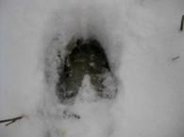
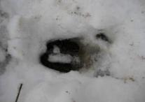
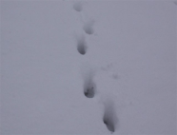
№3
№1
№2

Наверняка вы замечали, что если пройтись по песку, особенно по мокрому, то на дорожке останутся следы от ног. А знаете ли вы, как выглядят следы различных зверей или птиц? Во время прогулки нам встретились следы трёх животных. Внимательно посмотрите на следы и постарайтесь отгадать, на чью лапку по форме похож тот или иной отпечаток. И как только угадаете, сразу же записывайте правильный ответ и приносите мне или в кабинет географии №19. Первых трёх счастливчиков ждут призы!
БРЕШЕНКОВА АЛИНА, 5 «А» КЛАСС

.
Ухова Софья,
НЕ СЛОВОМ, А ДЕЛОМ!
Проблема чистоты и порядка, она важна не только для нашего маленького посёлка, но и для городов-гигантов. Засорение бытовыми отходами начинается с каждого "Я", каждый из нас может поддерживать чистоту и порядок у себя дома, на улицах, площадях, в школах. Понятно, проблемы мусорных свалок не может решить школьник, это задача государственных чиновников. Но каждый школьник может создать зону чистоты вокруг себя!
9 Августа этого года в социальной сети «В контакте» появилась группа «Зелёный десант», её создательница, ученица 7 Б класса Качалина Валерия, обратилась с призывом: «Привет всем! Я думала, что в Навле много хороших, а самое главное любящих свой город людей! Но как показало это лето, наш народ не ухаживает за Навлей!!! Например, "Детский пляж", ВЕЗДЕ МУСОР! Куда не глянь! И лично мне противно отдыхать и купаться там! В Навле 28 488 человек! И я думаю, что нашим Навлинцам противно смотреть и видеть, что их поселок погибает! И к чему я всё это веду: Давайте соберемся и очистим территорию Детского пляжа от мусора! Кто "ЗА", оставляйте свои предложения на моей страничке Вконтакте ( во сколько, когда, что приносить) Заранее спасибо!!!»
30 августа неравнодушные участники группы (пятиклассница Черногорова Марина, семиклассники Федюхин Артемий и Топтунова Анастасия и другие), вооружившись мусорными пакетами отправились на детский пляж реки Навля. Не прошло и часа, как территория засияла чистотой. Оказывается, чтобы посёлок был чистым нужны всего лишь: желание, пара перчаток, мусорный мешок и друзья-единомышленники. Ухова Софья, 7 «а» класс

ученица 7 А класса
ЭТО ИНТЕРЕСНО ЗНАКОМЬТЕСЬ! БОЛОТО РЫЖУХА!

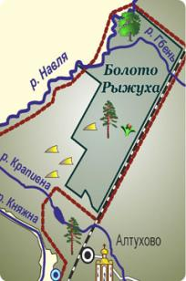
Местонахождение: Брянская область, Навлинский район, на левом берегу р. Навля, в 6 км к юго-западу от районного центра пгт. Навля, 2 км к северо-востоку от с. Алтухово.
Природоохранное значение.
Ботаническое:
дубовые леса; редкие в области гипновые болота; место произрастания 4 видов растений, внесенных в Красные книги Российской Федерации и Брянской области: венерин башмачок настоящий, пальчатокоренник балтийский, пальчатокоренник Траунштейнера, пыльцеголовник красный;
место произрастания 25 видов растений, внесенных в Красную книгу Брянской области: береза приземистая, дремлик болотный, пальчатокоренники Фукса и мясокрасный, тайник овальнолистный, любки двулистная и зеленоцветковая, мякотница однолистная, осока двудомная, мытник скипетровидный, купальница европейская, мякотница однолистная, молодило побегоносное, сон-трава, алтей лекарственный, ужовник обыкновенный, лук медвежий и др.
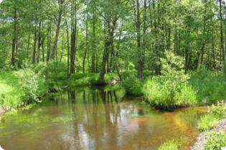
Зоологическое:
место обитания 7 видов животных, внесенных в Красные книги Российской Федерации и Брянской области: украинская минога, русская быстрянка, большой подорлик, малый подорлик, змееяд, средний дятел, черный аист; место обитания 4-х видов животных, внесенных в Красную книгу Брянской области: белоспинный дятел, глухарь, серый журавль, лесной жаворонок;
входит в состав ключевой орнитологической территории России международного значения (российский код БР-007, международный код RU077).
Гидрологическое:
участок среднего течения р. Навля с многочисленными старицами в пойме;
водоохранные леса вдоль р. Навля;
участок нижнего течения р. Гбень (левый приток р. Навля);
ключевые болота, поддерживающие гидрологический режим р. Навля.
Ландшафтное – уникальный природный комплекс карбонатных болот.
Ресурсное – место массового произрастания лекарственных видов растений: валериана лекарственная, зверобой продырявленный, синюха голубая, буквица лекарственная, дудник лекарственный, кровохлебка лекарственная, сушеница топяная.
Ухова Софья, 7 «А» класс
Лесовосстановительные работы в Навлинском районе
Интересно, есть ли у нас в районе хотя бы одно предприятие, которое занимается воспроизводством леса. Оказалось, есть, это предприятие – ООО «Транслес». Из статьи районной газеты «Наше время» за 2010 год «Каждый – мастер своего дела» В. Романова, директора ГУ «Навлинский лесхоз» выяснила, что согласно Лесному Кодексу сейчас все леса в районе сданы в аренду. Были перечислены арендаторы леса: ЛПК «Навля», ООО «Транслес», ИП БОЮЛ «Сенющенков», ООО «Феникс», «ДОЦ», «ДОЦ +». В том числе они на своих арендуемых лесных участках осуществляют весь комплекс работ, связанных с восстановлением лесов, их охрану от пожаров, защиту насаждений от болезней и вредителей.
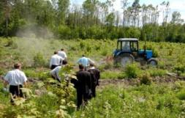
В другой статье зам.директора ГУ «Навлинское лесничество» В. Анишина «У арендаторов леса – всё по-хозяйски», ярко рассказывала о европейском уровне организации лесовоспроизводства на предприятии ООО «Транслес». В другой статье материал об исполнительном директоре этого же предприятия. И снова в ней говорилось о высоком уровне организации лесовосстановительных работ на предприятии ООО «Транслес». По результатам областного выездного семинара, состоявшегося в 2009 году, предприятие было названо в числе лучших арендаторов леса.
В июне 2012 года вместе с учащимися гимназии я побывала на предприятии ООО «Транслес». Экскурсию по предприятию провела инженер лесовосстановления Г. М. Нестеренко. Мы побывали в шишкосушилке, увидели тепличный комплекс, заботливо присыпанный вокруг забора снегом, ледник и площадь, засаженную сеянцами дуба. Решили побывать на предприятии в теплицах в весенний период (апреле) и совершить экскурсию в питомники предприятия и на лесоучастки, где непосредственно производится высадка сеянцев. В ходе экскурсии по предприятию ООО «Транслес» и беседы с инженером лесовосстановления Г.М. Нестеренко мы не только познакомились с технологией лесовосстановления на арендуемых участках данным предприятием, но и убедились в том, что предприятие ведёт эту работу грамотно и на хорошем уровне.
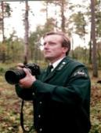
Нам захотелось познакомиться с человеком, который на таком высоком уровне организовал работу предприятия по лесовосстановлению. Это исполнительный директор предприятия Иван Владимирович Сильченко. Вся жизнь Ивана Владимировича связана с лесом. Несмотря на то, что родился и вырос в областном центре, с детства его увлечением было всё, что связано с природой – растения, насекомые, бабочки, деревья. Большой удачей Иван Владимирович считает тот факт, что по распределению после института попал на работу в специализированную лесоустроительную экспедицию. Она занималась вопросами охраны и защиты лесов в пределах бывшего Советского Союза. Работая в экспедиции, Сильченко И. В. исколесил практически весь Союз, занимался лесоустройством в Сибири и на Дальнем Востоке, в Крыму и на Кавказе, в Приморском крае.
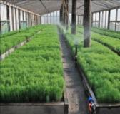
Перед весенней посадкой лесных культур, осенью предыдущего года проводится подготовка почвы с помощью плуга. В 2011 году арендаторами Навлинского лесничества была проведена посадка лесных культур.Общая площадь посадки лесных культур за 2011 год составила 455 га, из них сосна была посажена на площади 319,0 га, ель – 62,0 га, дуб – 74,0 га. После того, как лесные культуры были посажены, обязательно должен проводиться агротехнический уход.
Как оказалось в нашем районе наиболее успешно лесовоспроизводством занимается лесоперерабатывающее предприятие ООО «Транслес». Мы познакомились с работой этого предприятия по лесовосстановлению. Нас поразил европейский уровень организации процесса восстановления леса на данном предприятии. Кроме того, мы увидели, какой это тяжёлый труд – восстановление леса. И как трудно достичь дереву своего среднего возраста произрастания. Мы прониклись уважением и к людям этого труда, и к нашему большому другу – лесу.
Гузнина Мария, ученица 11 класса
ЖИЗНЬ ЛЕСА И СУДЬБЫ ЛЮДЕЙ Владимир Анатольевич Шматов
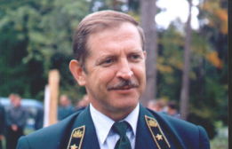
С древних времён жизнь людей связана с деревьями. Жизнь леса и судьбы людей неразрывны, просто неотделимы друг от друга. Слава всем тем людям, которые посвятили свою жизнь охране природы – людям, благодаря которым лес живёт и обогащает жизнь человека. К сожалению, имена и их деятельность малоизвестна людям.
Владимир Анатольевич Шматов родился 6 марта 1952года в Брянской области. После армии закончил Брянский технологический институт (БТИ), лесохозяйственный факультет. Затем работал в Калужской области. По приезду в Навлю работал главным инженером Лесокомбината, а затем был назначен директором Навлинского лесхоза. В 2008 году ему предложили работу в Брянске в управлении лесного хозяйства по Брянской области главным лесничим.
Его большая заслуга в том, что проявлял большую заботу о лесе. Шматов являлся инициатором нескольких заповедных зон леса, где под особым контролем находились древнейшие ценные и редкие растения, такой известный участок "Болото Рыжуха", именно там растет древнейшее растение "Венерин башмачок".
При содействии в Пролысовском лесхозе был создан памятник природы, Владимир Анатольевич участвовал в создании особой заповедной зоны "Глухариные тока". Много внимания уделял воспитанию любви и бережного отношения школьников к лесу. Принимал активное участие в развитии школьных лесничеств. За особые заслуги получил звание "Заслуженный работник лесного хозяйства", а также имеет награду "Орден Славы".
Возле деревни Глинное находится старейший дуб «Кудеярова печаль», во время войны имел удобное место для наблюдательного пункта партизан. Это исторический памятник, так как сохранил себя более 500 лет. Шматов сделал заповедное место вокруг этого дуба, как ценный исторический памятник.
Ухова Софья, ученица 7 А класса

